**歯科往診サポートセンター**

**登録申込み・変更届 FAX用紙**

申込年月日　令和　　 年　　 月　　 日

|  |  |
| --- | --- |
| 地区　　　　　歯科医師会名 |  |
| 歯科医療機関名 |  |
| 会員名 |  |

下記の該当する項目に☑を記入して下さい。

**歯科往診サポートセンターへの登録について**

　□新規の登録　　　　□登録内容の変更　　　　□往診不可

「新規登録・登録内容の変更」と回答された方は、下記1～3の該当する項目に

ご記入ください。

**1、患者受け入れについて**

　　□通院歴がある人のみ受け入れる。

　　□希望があれば誰でも受け入れる。

**2、処置内容について**

　　□義歯修理・新製など義歯関連処置のみ対応

　　□ほとんどの処置に対応

**3、口腔ケアについて**

　　□対応する

　　□対応しない

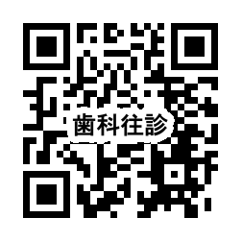

Googleフォームからも登録可能です

FAX番号　086-224-8561